Excution Context và Execution
- Quá trình chạy, khi run chương trình sẽ có 2 giai đoạn
+ Create phase. Quá trình create xong mới tới excution
+ Excution phase
Excution context is the global context. Global excution context is for varaible and functions not inside of any function is excuted
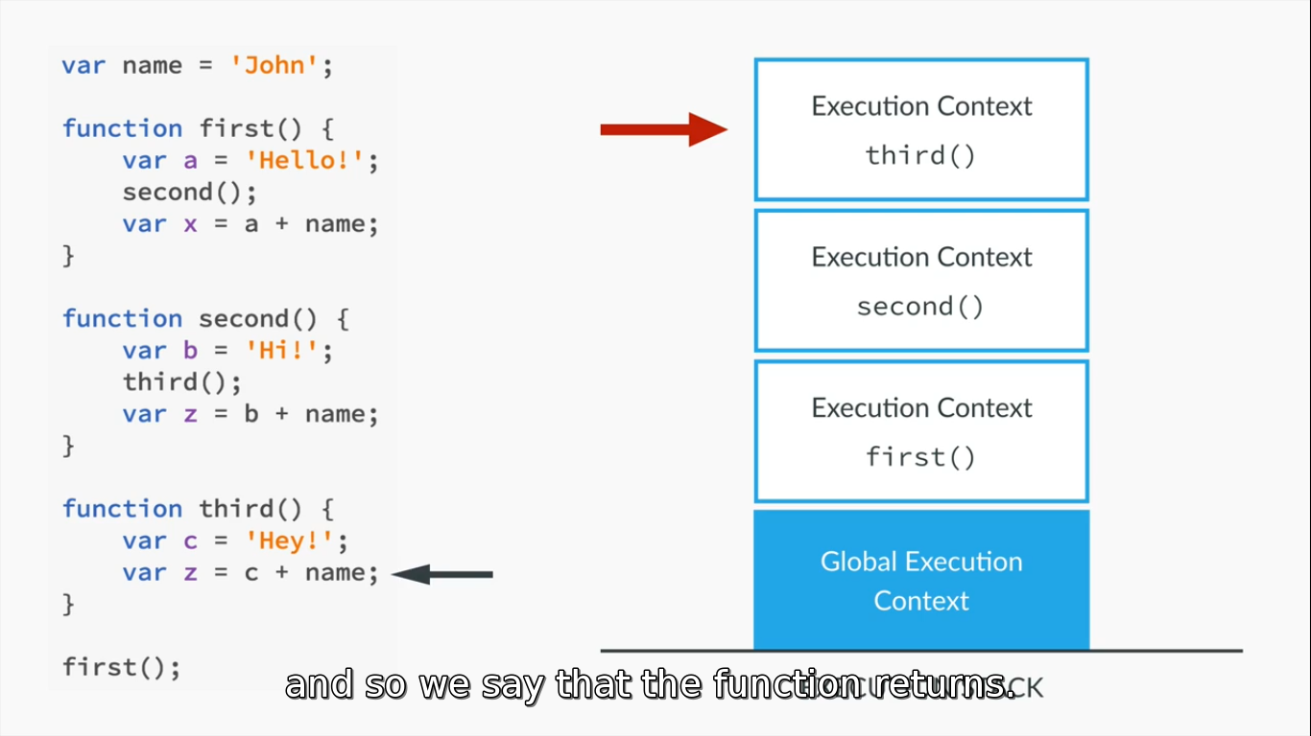
- Khi run chương trình, thì các biến và các function sẽ được lưu vào global excution context. Các biến lúc này được gán là undefined. Khi chạy function first(), thì sẽ thực thi Excution Context first(). Vào function first() có function second(), sẽ thực thi Excution Context second(). Vào function second() có function third(), sẽ thực thi Excution Context third(). Khi chạy xong function third(), thì Excution Context third() sẽ bị remove. Chạy tiếp function second(), chạy xong sẽ bị remove Excution Context second(). Tương tự vậy cho function first()

- function declaration
VD: function calcAge(year){}
- function expression:
VD: var retirement = function(year){}
=> Hoisting chỉ làm viêc trên function declaration. Nếu retirement(1990) trước khi khai báo var retirement = function(year) sẽ bị lỗi

console.log(a); //undefined
var a = 1;

var age = 20;
function foo() {
console.log(age);//undefined
var age = 21;
console.log(age); //21
}
foo();
console.log(age);//20
OBJECT & PROTOTYPE

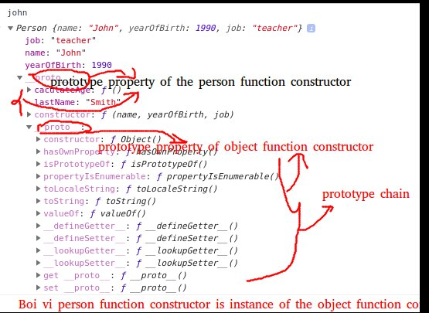

John.hasOwnProperty(‘job’) => true
john.hasOwnProperty(‘lastName’) => false. Because not john’s own property (ko phải là property riêng của john). This is property that we inherited from prototype

- Sự khác nhau giữa Object.create vs function constructor:
+ object.create xây dựng một đối tượng kế thừa trực tiếp từ đối tượng mà chúng ta truyền vào đối số đầu tiên.
+ function constructor from the constructor's prototype property
VD: Object.create
var personProto = {
caculateAge: function() {
console.log(2016 - this.yearOfBirth);
}
}

var john = Object.create(personProto);
john.name = 'John';
john.yearOfBirth = 1990;
john.job = 'teacher';

var jane = Object.create(personProto, {
name: {value: 'Jane'},
yearOfBirth: {value: 1995},
job: {value: 'designer'}
});

- Function constructor:
var Person = function(name, yearOfBirth, job) {
this.name = name;
this.yearOfBirth = yearOfBirth;
this.job = job;
}

Person.prototype.caculateAge = function() {
console.log(2018 - this.yearOfBirth);
}

var john = new Person('John', 1990, 'teacher');

Đầu tiên new operator sẽ được gọi tạo ra empty object, sau đó gọi tới constructor function trong TH này là Person với các this variable không trỏ đến global object

- Sự khác nhau giữa Primitives vs Object:
+ Variable containing primitives hold data inside of the variable itself
+ Variable associated with object: nó sẽ ko copy Object mà sẽ trỏ tới Object
(không chứa object, nó sẽ chứa reference tới một nơi trong bộ nhớ mà object lưu trữ)

- Immediately invoked function expression (IIFE)
Dùng trong TH:
Bạn có thể dùng cách khai báo này trong trường hợp viết thư viện và cần nó thực thi một cách tự động.
Ngoài ra để giảm thiểu memory leak do global variables gây ra, bạn cũng nên dùng cách khai báo này. Bởi vì những biến được khai báo trong IIFE sẽ không thể sử dụng bên ngoài scope của nó.
Vd:
(
function(goodLuck) {
var score = Math.random() * 10;
console.log(score >= 5 - goodLuck);
}
)(5);

- Closures: là một inner function (hàm khai báo bên trong một hàm khác), nó có thể truy cập tới các biến và parameters của outer function (hàm chứa inner function), sau đó outer function return
+ Closure có 3 scope chain, nó có thể: truy cập tới các biến khai báo bên trong nó, truy cập tới các biến của outer function, và truy cập tới các biến global
- Các quy tắc của Closures và Hiệu ứng phụ:
+ Closures có thể truy cập tới các biến của outer function ngay cả sau khi outer function return
+ Closures lưu trữ các tham chiếu tới các biến của outer function, chúng không lưu trữ các giá trị thực sự
Tham khảo: https://techmaster.vn/posts/34337/tim-hieu-ve-javascript-closures

- Call, apply và bind
+ Call và apply: Chúng có chung một chức năng lại: Gọi 1 function, xác định tham số this, truyền các tham số còn lại vào.
Điểm khác nhau là apply truyền vào một array chứa toàn bộ các tham số còn call truyền lần lượt từng tham số. Dể dễ nhớ, ta có thể nhẩm “A là một Array, C là nhiều Cục“.
+ bind được dùng để xác định tham số this cho một function. Không chỉ bind được giá trị this, bind còn bind được các tham số truyền vào cho hàm nữa. Do đó, Bind còn được dùng để viết partial function.
Nói một cách đơn giản, partial function tức là tạo ra 1 function mới từ 1 function cũ bằng cách gán mặc định một số tham số cho function cũ đó.
. bind không gọi hàm ngay lập tức, nhưng thay vào đó nó tạo ra một bản sao của hàm để chúng ta có thể lưu trữ nó ở đâu đó. Và điều đó thực sự có thể cực kỳ hữu ích để tạo ra các hàm với các đối số được đặt trước.
- Tham khảo: https://toidicodedao.com/2016/03/08/series-javascript-sida-bind-call-va-apply-trong-javascript/

- Sự khác nhau giữa map và forech là map sẽ return về 1 mảng mới

